Tillsynsbegäran – information om höga naturvärden i avverkningsanmälan A 73144-2021 i Gotlands kommun
Denna tillsynsbegäran behandlar höga naturvärden i avverkningsanmälan A 73144-2021 i Gotlands kommun som inkom 2021-12-20 och omfattar 1,9 ha.
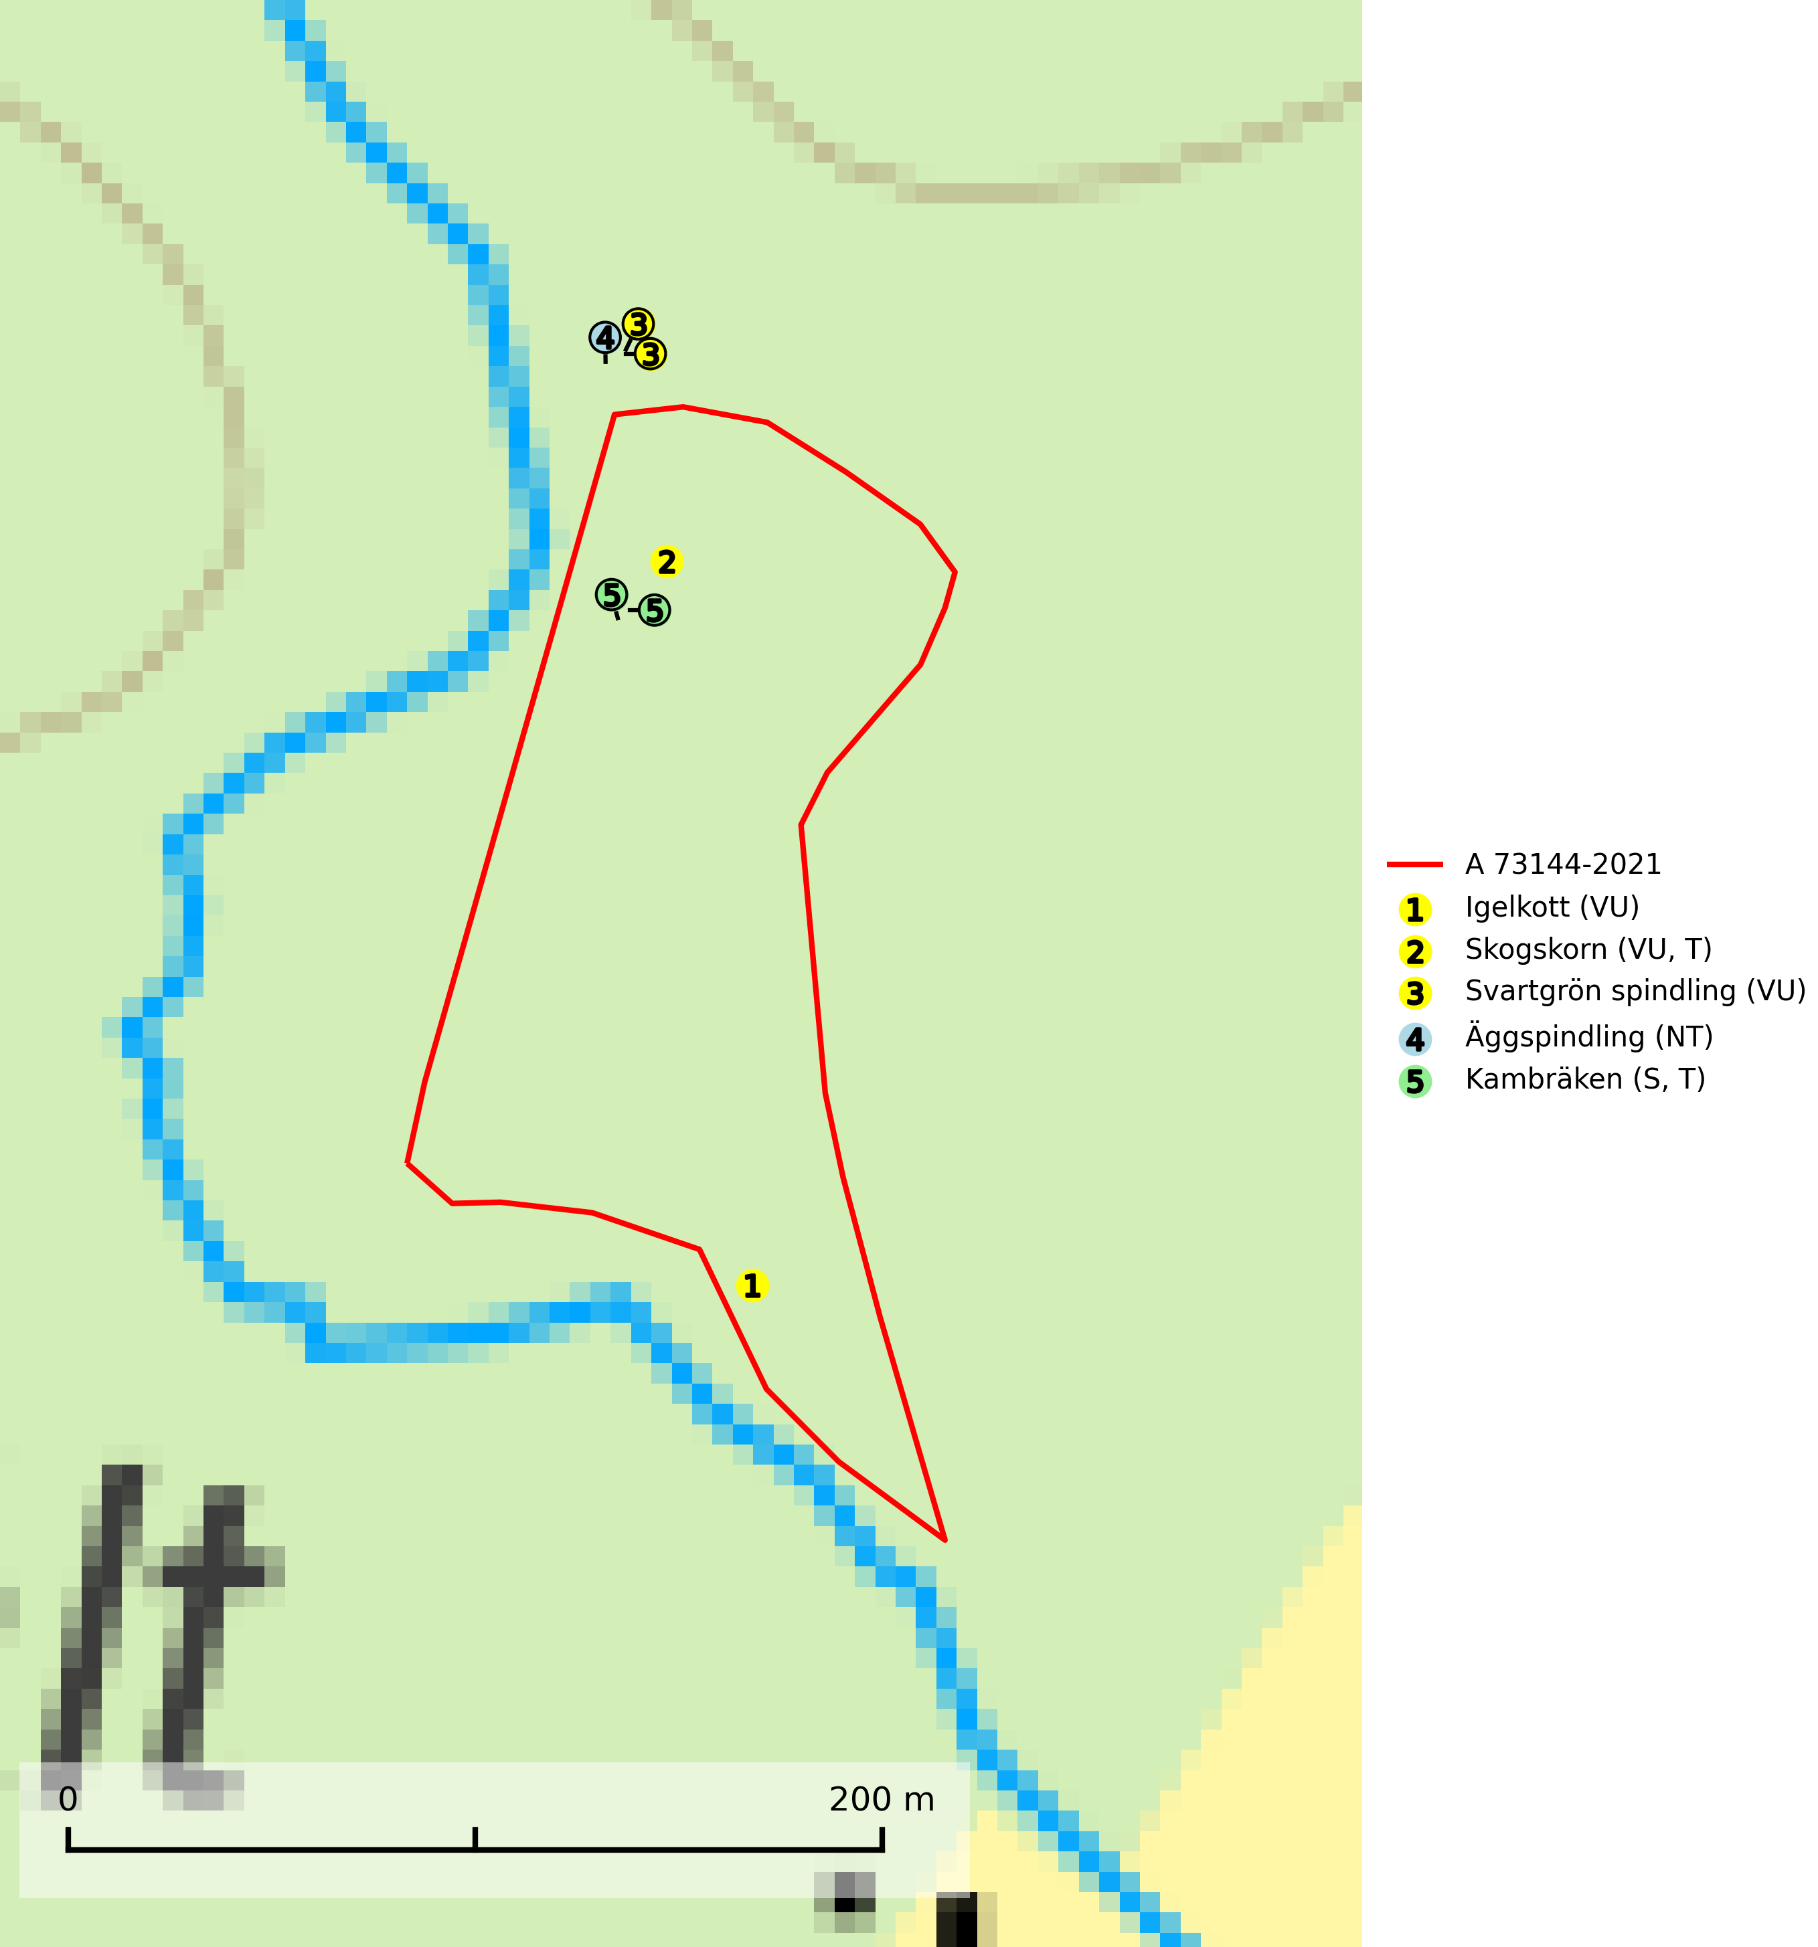
Figur 1. Fyndplatser för naturvårdsarter i och inom 16 meter från avverkningsanmälan. Markörer utan svart kant är placerade på fyndplatsen. Markörer med svart kant är placerade vid sidan av fyndplatsen har ett svart streck som visar fyndplatsens exakta position. Kartans mittpunktskoordinat är N 6360897, E 722279 i SWEREF 99 TM.
I och inom 16 meter från avverkningsanmälan finns fynd av 5 naturvårdsarter, varav 4 är rödlistade, 2 är typiska (T) och 1 är signalart (S): igelkott (VU), skogskorn (VU, T), svartgrön spindling (VU), äggspindling (NT) och kambräken (S, T). Se Figur 1.

Tillsynsbegäran
Vi begär härmed att Skogsstyrelsen fattar beslut enligt miljöbalken som säkerställer att skogens höga naturvärden bevaras samt att EU-lagstiftning efterlevs och att artskyddsbrott förhindras.
Vi önskar även ta del av de ställningstaganden och beslut som myndigheten meddelar till följd av aktuell avverkningsanmälan och föreningens inlaga (se 34 § förvaltningslagen).

Naturvårdsarter och fridlysta arter
Nedan följer beskrivningar av de naturvårdsarter och fridlysta arter som har sina livsmiljöer och växtplatser i den avverkningsanmälda skogen. De påträffade naturvårdsarterna är ett tydligt kvitto på att det rör sig om en skog med höga naturvärden.
Skogskorn (VU) är ett mycket sällsynt och värmeälskande lundgräs som växer på kalkhaltig mark i halvöppna ödellövskogar och extremrika kalkbarrskogar. Arten är placerad högst upp i Skogsstyrelsens värdepyramid för bedömning av skog med höga naturvärden. Dess växtplatser bör ej betas eller slutavverkas. Skogskorn är typisk art för 9020 Nordlig ädellövskog (SLU Artdatabanken, 2024; Nitare & Skogsstyrelsen, 2019).
Svartgrön spindling (VU), som bildar mykorrhiza med gran och tall i ängsgranskog och barrblandskog på kalkrik mark, har i Sverige sin huvudsakliga utbredning på Gotland. Arten är placerad högst upp i Skogsstyrelsens värdepyramid för bedömning av skog med höga naturvärden och den missgynnas av intensivt skogsbruk och kalavverkningar. Svartgrön spindling är globalt rödlistad som nära hotad (NT) vilket innebär att Sverige har ett internationellt ansvar för arten (SLU Artdatabanken, 2024; Nitare & Skogsstyrelsen, 2019; IUCN, 2019).
Äggspindling (NT) bildar mykorrhiza med gran i äldre ängsgranskog på kalkrik mark och kräver sannolikt lång kontinuitet av äldre träd. Arten bedöms ha minskat med mer än 15 % över de senaste 50 åren, p.g.a. slutavverkning av äldre skog och minskningstakten för den svenska populationen bedöms vara nära gränsvärdet för Sårbar (VU). (A2c+3c+4c). På artens växtplatser måste skogsbruk ske med stor försiktighet eftersom de ofta innehåller ett stort antal sällsynta och hotade arter. Lokaler med rika förekomster bör betraktas som nyckelbiotoper och helt undantas från avverkning. Äggspindling är globalt rödlistad som nära hotad (NT) vilket innebär att Sverige har ett internationellt ansvar för arten (SLU Artdatabanken, 2024; Nitare & Skogsstyrelsen, 2019; IUCN, 2019).
Kambräken är i mellersta och östra Sverige en bra signalart som indikerar fuktiga skogsmiljöer med höga naturvärden. Ofta rör det sig om reliktförekomster i kontinuitetsskogar på källpåverkade marker och marker med ytligt rörligt markvatten. Växten är i mellersta och östra Sverige starkt känslig för avverkning som kan medföra ökad frostrisk på växtplatsen liksom alla former av markavvattning och körskador. Kambräken är typisk art för 9040 Fjällbjörkskog och 7160 Källor och källkärr (Nitare & Skogsstyrelsen, 2019; SLU Artdatabanken, 2025).

